Индивидуальный план по английскому языку для 9 класса – 3 четверть

 | Задание | Форма аттестации | Дата и время сдачи | Отметка
1 | Домашнее сочинение – за и против | Выполняется письменно дома | В часы консультаций | Без отметки  Является допуском к написанию контрольных, проверочных работ.
2  3 | Задания по учебнику»  Диктанты:  стр.122 упр. 3-4  стр.129 упр.6-7  стр.129 упр. 10  стр. 132 упр.2-4  Классные сочинения заявление о приеме на работу достопримечательности – стр.130-131  Упражнения: Passive Voice (грамматический справочник модуль 6.) стр. 94-95  относительные местоименя и союзы – whoever, whatever и тд (грамматический справочник модуль 6.) стр. 95  возвратные местоимения модуль 6.) стр. 97.  условные типы (0-3) стр, 110-111 (грамматический справочник модуль 7)  Монолог на тему: СМИ  Монолог на тему: Путешествия  Диалог стр.93, упр.9  Контрольные и проверочные работы:  Тематическая проверочная работа по теме: «Школа, школьная жизнь, изучаемые предметы и отношение к ним. Взаимоотношения в школе: проблемы и их решение. Переписка с иностранными сверстниками»  Тематическая контрольная работа по теме: «Виды отдыха в различное время года. Путешествия по России и иностранным странам. Транспорт»  Тематическая контрольная работа по теме: «Природа: флора и фауна. Проблемы экологии. Защита окружающей среды. Климат, погода. Стихийные бедствия»  Тематическая проверочная работа по теме: «Средства массовой информации (телевидение, радио, пресса, Интернет)» | Выполняется письменно в классе в присутствии учителя  Выполняется письменно в классе в присутствии учителя  Выполняется устно в классе | В часы консультаций
4 | Собеседование по вопросам модулей 6-7 | Устное собеседование по указанным вопросам | В часы консультаций

Отметка за аттестационный период корректируется при выполнении индивидуального плана
План считается выполненным, если выполнены все пункты плана (п.п.1-3) на отметку «3» и выше.

Тематическая проверочная работа по теме: Школа, школьная жизнь, изучаемые предметы и отношение к ним. Взаимоотношения в школе: проблемы и их решение. Переписка с иностранными сверстниками
You are going to give a talk about your school. You will have to start in 1.5 minutes and speak for not more than 2 minutes (10–12 sentences). Remember to say:
- what your typical school day is like;
- what your favourite subject is, and why;
- what you like most about your school;
- what your attitude to your school life is.
You have to talk continuously.

Баллы | Решение коммуникативной задачи | Организация высказывания(К2) | Языковое оформление высказывания
 | К1 | К2 | К3
3 | Задание выполнено полностью: цель общения достигнута,тема раскрыта в полном объёме(полно, точно и развёрнуто раскрыты все четыре аспекта,указанных в задании).Объём  9 класс -10–12 фраз,
2 | Задание выполнено:цель общения достигнута, НО тема раскрыта не в полном объёме (один аспект раскрыт не полностью).  Объём высказывания:меньше 80% нормы | Высказывание логично и имеет завершённый характер; имеются вступительная и заключительная фразы,соответствующие теме.  Средства логической  связи используются правильно | Использованный словарный запас,грамматические структуры,фонетическое оформление высказывания соответствуют поставленной задаче(допускается не более четырёхнегрубых  лексико-грамматических ошибок  И/ИЛИ не болеетрёх негрубых фонетических ошибок)
1 | Задание выполнено частично: цель общения достигнута частично, тема раскрыта  в ограниченном объёме (один-два аспекта  не раскрыты,  ИЛИ два аспекта раскрыты не в полном объёме, остальные аспекты раскрыты полно и точно).Объём высказывания: меньше 60% нормы | Высказывание в основном логично  и имеет достаточно завершённый характер,  НО отсутствует вступительная  ИЛИ заключительная фраза, имеется одно-два нарушения в использовании средств  логической связи | Использованный словарный запас,грамматические структуры,фонетическое  оформление высказывания соответствуют поставленной задаче(допускается не более пятинегрубых лексико-грамматических ошибок И/ИЛИ не более четырёхнегрубых фонетических ошибок)
0 | Коммуникативная задача выполнена менее чем на 50%:три и более аспекта содержания не раскрыты (пять и менее фраз) | Высказывание нелогично И/ИЛИ не имеет завершённого характера, вступи-тельная и заключительная фразы отсутствуют;средства логической связи практически не используются, или допущены многочисленные ошибки в их использовании | Понимание высказывания затруднено из-за многочисленных лексико-грамматических и фонетических ошибок  (шесть и более лексико-грамматических ошибок  И/ИЛИ пять и более фонетических ошибок)  ИЛИ более трёхгрубых  ошибок

Таблица перевода баллов в отметки по пятибалльной шкале
Отметка по пятибалльной шкале | «2» | «3» | «4» | «5»
Баллы | 0–1 | 2-3 | 4-5 | 6-7
Максимальное количество баллов -7
При получении 0 баллов по критерию «Решение коммуникативной̆ задачи» ответ на задание оценивается в 0 баллов по всем позициям оценивания выполнения этого задания.

Тематическая контрольная работа по теме «Виды отдыха в различное время года. Путешествия по России и иностранным странам. Транспорт»

Reading
Match the questions to the texts. There is one extra question.
. | What nature-friendly ideas started a new branch in the tourism business?
2. | What means of transport is the most popular with tourists?
3. | Why can tourism be dangerous to nature?
4. | What are the reasons that make people go on a trip?
5. | What kind of tourism is getting popular with elderly people?
6. | Why does travelling make people smarter?

A. | Tourism has become a popular activity. Indeed, nowadays people travel more, and further, than they used to. The main reasons for tourism are: recreation, leisure and business. When travelling for recreation, people want to escape their stressful daily routine and to relax. Beach holidays are an example of such tourism. Business trips involve going to a distant place in order to settle business issues.
B. | Whether on a business trip or on a honeymoon, people want to explore the place they are in. They go on excursions, try new activities like diving or mountain climbing and learn about the historical background of the place and its cultural peculiarities. Sometimes they find out amazing facts about people and places and about themselves too! In fact, when people travel, they broaden their horizons.
C. | A new branch of tourism is ecotourism. It involves visiting relatively untouched places in remote areas. Ecotourism is often misinterpreted as any form of tourism involving wildlife – but it’s completely different from jungle tourism or safari. Eco-tourists are against disturbing the environment; even taking photos is not recommended. Take only memories and leave only footprints is a very popular slogan for them.
D | If possible, consider means of transport other than the plane. Rapidly increasing numbers of flights have put the environment in danger. Planes pollute the air, which results in global warming. In fact, tourism is not harmless fun as many may think: new airports and tourist infrastructure, pollution and crowds of noisy tourists make wild animals migrate, which may decrease their population or even make them extinct.
E | With all its benefits, travelling is still a very expensive activity and may not fit every budget. To reduce the costs, avoid travelling in high season when flight tickets and hotels are overpriced. Remember that, along with expensive destinations, there are less prestigious but even more interesting places. When planning a trip, find out about low-cost airlines, discounts and special offers.

Text | A | B | C | D | E
Question

Grammar and Vocabulary

Match two parts of an expression.
- learning | - property
- private | - difficulties
- add | - a look
- stay | - sculpture
- take | - anonymous
- miniature | - value to

Mark the adjectives P (positive) or N (negative). Then use them to complete the sentences below.
- creative
- hardworking
- intelligent
- irresponsible
- irritating
- . likeable
- shallow
- talented
- The main character in the novel is a(n) …………… ;
girl called Kate, who is always friendly to the people she meets.
- The acting was extremely ………………… none of the actors portrayed the real emotions of their characters.
- Mark is a very ……………………. artist; it seems he was born with the gift to paint.
- Many people found the background music of the play to be very
………….. and wanted it to stop.
- Kate is a very …………………… painter who always finds new artistic ways to express her ideas.
- It is ……………… of parents to let their children watch films showing violence.
- Good Will Hunting is a film about a(n) ………….. man who can answer difficult maths questions.
- A film director must be …………….. because sometimes it takes all day to shoot one scene.

Match the responses to the questions
- Why don't we buy George a jazz CD for his birthday? | - It's not a good idea. He prefers rock.
- Justin Timberlake's new CD sounds amazing, doesn't it? | - The Jonas Brothers. I absolutely love them.
- What sort of music do you like? | - Sure, count us in!
- Are you and Sally coming to the reggae concert with us? | - Actually, it's not really my kind of thing.
- What's your favourite pop group? | - Yeah. They were pretty good.
- Did you like that band we heard last night? | F. Lots of different types

Fill in the gaps with the correct form of the adjective / adverb in brackets.
Jill’s a far________ (intelligent) person than my brother.
Kate was the_________ (practical) of the family.
Greg felt __________ (bad) yesterday than the day before.
This wine is the ____________ (good) I’ve ever tasted.
Jack was the________ (tall) of the two.
Could you speak a bit … (slowly), please?
If you need any ___________ (far) information, please contact our head office.

Таблица перевода баллов в отметки по пятибалльной шкале
Отметка по пятибалльной шкале | «1» | «2» | «3» | «4» | «5»
% от максимального количества баллов | 0-19% | 20–40% | 41-64% | 65-85% | 86-100%
Баллы | 0-8 | 9-16 | 17-26 | 27-34 | 35-40

Тематическая контрольная работа по теме «Природа: флора и фауна. Проблемы экологии. Защита окружающей среды. Климат, погода. Стихийные бедствия»

Reading
Match the questions to the texts. There is one extra question.
1. | What natural resource do Icelanders use as an alternative to central heating?
2. | What should you take with you when going to Iceland?
3. | What are the national characteristics of the local people?
4. | In what seasons can you see snow in Iceland?
5. | What extreme excursions can the country offer?
6. | What does a traditional Icelandic house look like?
7. | Why are these animals widely used in tourist business?

A. | In spite of its hard northern climate, Iceland is very attractive to tourists. Many people who have visited the country once want to go there again and again. The country turns skeptics into poets and optimists. It’s not only because of the views but also because of the local people. Icelanders are friendly and hospitable and welcome guests. It really compensates for the cold harsh climate!
B. | An adventurous traveller would never mistake Iceland’s scenery for any other because of the boiling water fountains and the steam coming from the earth. Smoking volcanoes attract the bravest tourists. Iceland is the only place in the world where you can hike up a volcano and even go inside. There are guided walks to the glaciers, large masses of slowly moving ice, too.
C. | Till nowadays Icelanders cannot do without horses. And horses are very important not only for farming. From the Viking Age, horses have become a part of Iceland’s culture. They look like My Little Pony toys but they are exceptionally strong, so they can do heavy work and survive cold winters. The horses are good-natured, which is perfect for new riders. Guesthouses and travel companies across the country offer horse rides and tours.
D | If you decide to visit Iceland, you’ll never regret your decision. The only thing that can spoil your trip is the weather. That’s why it’s very important to get a reliable weather forecast whatever season it is. If you wear appropriate clothes and have some smart heating devices, neither rain nor snow can ruin your trip.
E | Icelandic weather is unpredictable throughout the year. Bright sunshine can easily change to cold and miserable weather within a few hours. In the summer, rain is typical in Iceland. From September to May, when the temperature falls, it often snows, especially on the south and west coasts.
F | Hengill, a place near Reykjavik, is a famous landmark of the country. It is a field of more than 7 thousand hot springs. The water from the springs is used to warm the houses and to fill the open pools in the capital of Iceland. The water comes from below the earth where the temperature is about seven thousand degrees.

Text | A | B | C | D | E | F
Question

Grammar and Vocabulary

Match two parts of an expression.
- A decision to strike was taken | a. with a pen.
- This church was designed | b. by beautiful grounds.
- I was shocked | c. by a hunter with a rifle.
- He was shot | d. by some of the workers.
- The picture was drawn | e. by Christopher Wren.
- These windows were cleaned | f. with a stick.
- The house was surrounded | g. by her rude behaviour.
- Her bedroom wall was covered | h. by a priest in a tiny little church.
- They were married | i. with posters of her favourite singers.
- He used to be beaten | j. with warm water.

Turn Active into Passive Voice
They are repairing the clock now.
They sell milk in this shop.
I have translated the whole text.
They broke the window last week.
When I came home, they had eaten the sweets.

Fill in: however, whichever, whatever, wherever, whenever
- We always visit the Red Square …. we are in Moscow.
- …… busy you are you always can find time to play with you little sister.
- Her boyfriend always follows her ….. she goes.
- …… city she visits, Ann always buys a souvenir to take back home.
- …… you do, find time to take a boat trip while you are in Sydney.
- We always visit the Red Square …. we are in Moscow.

Complete the sentences using the causative form.
Why don’t you go and _______________ (eyes; test)?
I’ve just ________________ (my hair; cut).
We need _____________________ (central heating; install).
Sorry, I can’t give you a lift. I _______ ( my car; serve) now.

Complete the sentences with the correct word derived from the words in bold
- After 40 years of …… the Smiths are as happy as they were on the day of the wedding. MARRY
- Rugby is slowly growing in ……. In Europe. POPULAR
- Full …… of the gym costs $200 a month. MEMBER
- Is there any …… that Kate lends me her laptop for a week? POSSIBLE
- What I like about this …… that it is nice and quiet. NEIGHBOUR
- A very serious crises has just the area. Everyone is completely ………. . EXHAUST
- …….. work will take many more weeks. RECOVER
- ……… are working around that building. PROFESSION
- ………. there are a lot of houses destroyed during the flood. FORTUNE

Таблица перевода баллов в отметки по пятибалльной шкале
Отметка по пятибалльной шкале | «1» | «2» | «3» | «4» | «5»
% от максимального количества баллов | 0-19% | 20–40% | 41-64% | 65-85% | 86-100%
Баллы | 0-8 | 9-16 | 17-26 | 27-34 | 35-40

Тематическая проверочная работа по теме: Средства массовой информации (телевидение, радио, пресса, Интернет)
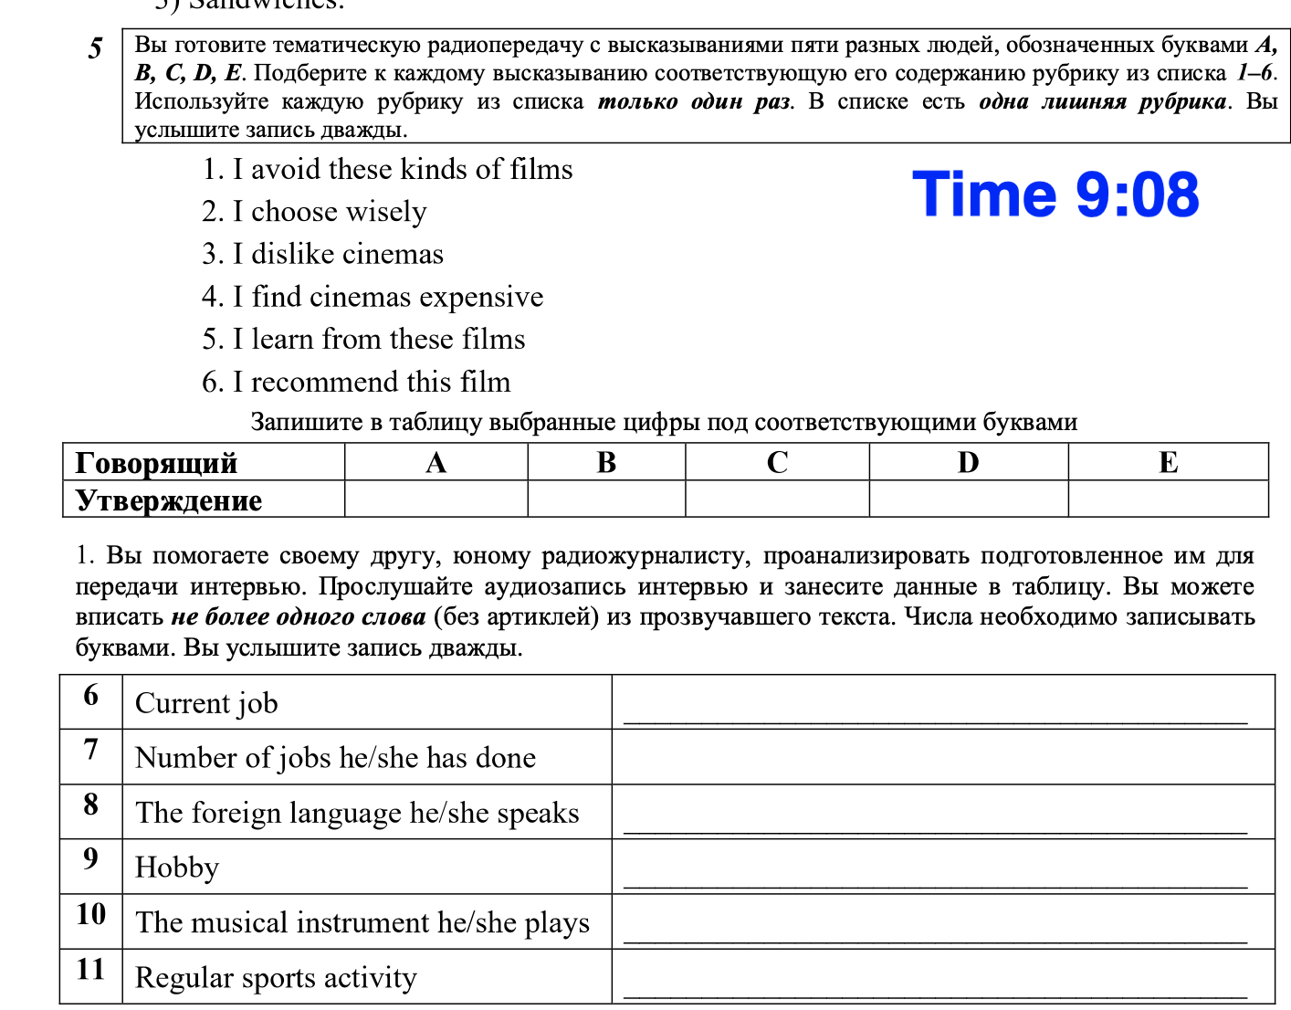
Таблица перевода баллов в отметки по пятибалльной шкале
Отметка по пятибалльной шкале | «2» | «3» | «4» | «5»
Баллы | 0–3 | 4-6 | 7-9 | 10-11
Максимальное количество баллов -11
.

